Modelo Conceptual

Arturo Olivares Martos

22 de abril de 2025

Explicación de errores

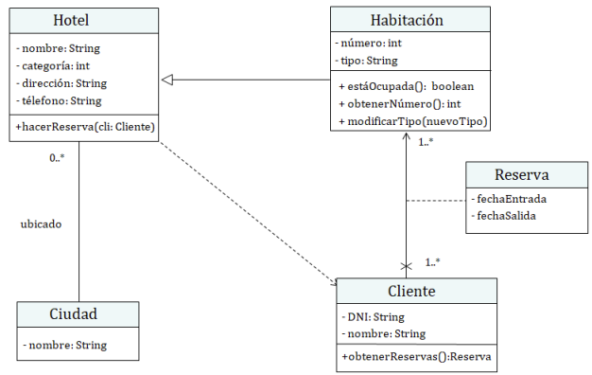

En el presente ejercicio, se nos pide identificar los errores de este diagrama conceptual, y posteriormente representarlo correctamente. Detallamos a continuación los errores que hemos detectado, resaltando que un modelo conceptual usa como herramienta de representación un diagrama de clases, pero no es un diagrama de clases. Estos errores son:
- Aunque en el diagrama de clases de UML sí es posible, en el modelo conceptual un concepto no tiene métodos. Por tanto, los métodos no pueden aparecer.
- Un hotel no es una generalización de una habitación, puesto que una habitación no “es-un” hotel. De hecho, los atributos del hotel no podrían pertenecer al concepto de habitación, puesto que (por norma general) las habitaciones no tienen nombre, por ejemplo. De hecho, se trata de una relación de composición, puesto que una habitación es una parte de un conjunto, y si no se considera el hotel no pueden considerarse las habitaciones.
- De nuevo, aunque en el diagrama de clases sí es posible, en el modelo conceptual no se puede especificar la navegabilidad. La dirección del nombre que se le ha dado puede representarse (de forma distinta), pero esta no debe interpretarse como la navegabilidad.
- En el caso de un hotel nuevo, una habitación puede no haber sido nunca reservada, por lo que la multiplicidad de la asociación “Reserva” en el extremo del Cliente ha de poder ser 0. La multiplicidad correcta por tanto es 0..*.
- No hay dependencia del cliente por parte del hotel, puesto que un cambio en el primero no ha de suponer un cambio en el segundo. Por tanto, dicha línea discontinua debe desaparecer. Además, en un diagrama conceptual no puede especificarse la dependencia.

Modelo Conceptual Correcto
A continuación, se propone el modelo conceptual anterior, pero habiendo ya corregido los errores mencionados anteriormente.

